出國報告（出國類別：考察）

行政院文化建設委員會、國立新竹生活美學館「北京、山西地區展演設施、藝文機構等大陸交流計畫」報告

.

服務機關：行政院文化建設委員會、國立新竹生活美學館
姓名職稱：莊三修館長等
派赴國家：大陸
出國日期：100年11月20日至11月28日
報告日期：101年2月24日

目 錄

壹、 | 計畫目的…………………………………………………… | 2
貳、 | 參訪人員…………………………………………………… | 2
参、 | 參訪行程…………………………………………………… | 3
肆、 | 參訪過程…………………………………………………… | 4
 | 南鑼鼓巷…………………………………………………… | 4
 | 蓬蒿劇場…………………………………………………… | 6
 | 宋莊畫家村………………………………………………… | 9
 | 榮寶齋……………………………………………………… | 12
 | 嘻哈包袱鋪………………………………………………… | 13
 | 798藝術園區 ……………………………………………… | 14
 | 故宮博物院 ……………………………………………… | 16
 | 首都劇場…………………………………………………… | 18
 | 中國國際展覽館-玉見臺灣展覽 ………………………… | 20
 | 山西大同華巖寺…………………………………………… | 26
 | 九龍壁……………………………………………………… | 28
 | 大同大學書法交流………………………………………… | 29
 | 大同雲岡石窟……………………………………………… | 32
 | 太原晉祠…………………………………………………… | 34
伍、 | 綜合心得及建議…………………………………………… | 35

壹、計畫目的
- 訪察「2011中國國際珠寶展」，了解國立新竹生活美學館之「台灣寶玉石文化創意產業推廣計畫」之「玉見台灣」攤位執行情形，進行業務督導，並參與相關活動。
- 本館本年度9月份曾辦理「筆歌墨舞─臺灣新竹與山西大同兩岸書法交流展」，山西省大同市書法協會並來台參與，活動熱絡圓滿，為更進一步瞭解大陸山西省書法藝術之推展現況，作為本館將來推廣傳統書法藝術的參考，特前往考察學習。
- 考察展演設施之經營、規劃，以及相關藝文單位與各國家/國際組織/城市藝文交流互動模式，評估相關合作之可能。

貳、參訪人員
 | 服務單位及職稱 | 姓名
1 | 國立新竹生活美學館館長 | 莊三修
2 | 行政院文化建設委員會第三處 | 袁光大
3 | 行政室主任 | 陳美虹
4 | 研究組副研究員 | 陳淑妃

参、參訪行程

天數 | 日期 | 參訪行程 | 地點
1 | 11/20(日) | 桃園中正機場—北京首都國際機場  14:45-19:00 | 北京
2 | 11/21(一) | 南鑼鼓巷 | 北京
2 | 11/21(一) | 蓬蒿劇場 | 北京
3 | 11/22(二) | 宋莊畫家村、榮寶齋、嘻哈包袱鋪 | 北京
4 | 11/23(三) | 中國國際展覽館-玉見臺灣展覽 | 北京
4 | 11/23(三) | 798藝術園區 | 北京
5 | 11/24(四) | 中國國際展覽館-玉見臺灣展覽 | 北京
5 | 11/24(四) | 故宮博物院、首都劇場 | 北京
6 | 11/25 (五) | 大同華巖寺、九龍壁、大同大學書法交流 | 山西省大同市
7 | 11/26(六) | 大同雲岡石窟、華巖寺 | 山西省大同市
8 | 11/27(日) | 太原晉祠 | 山西省太原市
9 | 11/28(一) | 北京首都國際機場—桃園中正機場  12:25-13:35 | 北京

肆、參訪過程
南鑼鼓巷
一、目的：
北京的胡同正快速消失中，能完整保存下來又有特色的胡同愈來愈少，南鑼鼓巷是近年來被重新規劃包裝、結合商業發展，卻還能留存人文特色的老街代表，也吸引不少歷史電視劇在此取景，前來參訪學習其古蹟保存與現代商業併行的方式。
二、過程：
南鑼鼓巷是北京最古老的街區之一，也位列規劃中的25片舊城保護區之中。但是近幾年，却成為許多時尚雜誌報導的熱門景點，不少電視劇在這取景拍攝，許多國外旅行者把其列為在北京的必遊景點。其實，明清以來，這裡一直是“富人區”，居住過許多達官貴人、社會名流，從明朝將軍到清朝王爺，從北洋政府總統到國民黨主席，從文學大師到劃壇巨匠，這里的每一條胡同都留下歷史的痕跡。
南鑼鼓巷街道不寬，仍保持着元朝大都街巷、胡同的規劃。其南口在地安門東大街，北口在鼓樓大街。它始建于元朝，南北長约1000米，東西各有8條對稱的胡同，整齊地排列在兩側，從外形看猶如一條蜈蚣，所以又名“蜈蚣街”，是北京市重點保護的四合院街道。從南至北，東側的八條胡同是：妙豆胡同、板廠胡同、東棉花胡同、北兵馬司胡同、秦老胡同、前圓恩寺胡同、后圓恩寺胡同、菊兒胡同。西側的八條胡同是：福祥胡同、蓑衣胡同、雨兒胡同、帽兒胡同、景陽胡同、沙井胡同、黑芝麻胡同、前鼓樓苑胡同。
南鑼鼓巷裏有著為數不少的特色小鋪與較具規模的文創商店，酒吧也別具特色，胡同宛若迷宮，沒有當地人指引實在難以逛遍其中的精華，所以不少遊客會選擇「三輪車遊胡同」，快速且菁華的參觀梅蘭芳故居、宋慶齡故居、鼓樓、鐘樓、恭王府、郭沫若故居等，三輪車伕會沿途解說北京胡同特色，讓人感受一種悠閒的旅行氛圍。
胡同吸引人的，是古建築滲出來的寧靜，而陽光透光樹梢灑向屋脊、牆面，讓人感受冬陽的溫暖。在政府單位刻意「修舊如舊」的原則下，胡同保留了各年代的特色，包括標語式的產品、中國風的屋瓦、隨處可見趣味性的對聯，而小吃方面則是南北兼有，連「馬英九先生最愛的臺灣車輪餅」都有。經歷了時光的洗鍊，脫去悲情，這些產品在現在有些諷刺也有些趣味，購買變成了一種時尚。
巷內特色小鋪很多，令我們印象最深刻的是「青花的記憶」，採用古代青花瓷的碎片製作耳環、項鍊等精工產品，每一個作品都附有保證書，證明其出產年代，一句「等了你一千年」真是絕佳的行銷，雖然價格不菲，卻也讓人愛不釋手。走出店外，我們還討論不己，卻發現路邊小攤內已有仿製品出現，價格只要千分之一，看過真品，對於小攤就沒有欣賞的意願了。
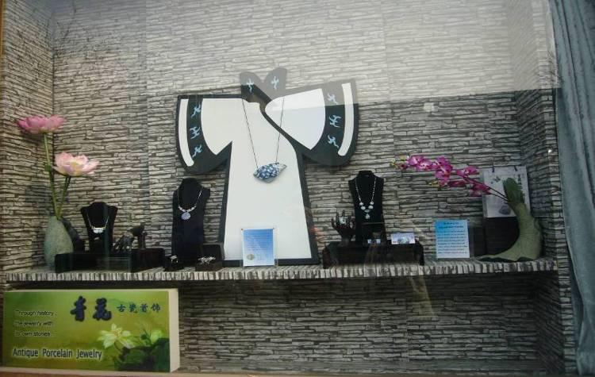 | 因為店內不准拍照，只能拍攝店面照片，以千年的青花碎片當飾品，別有一番古意。
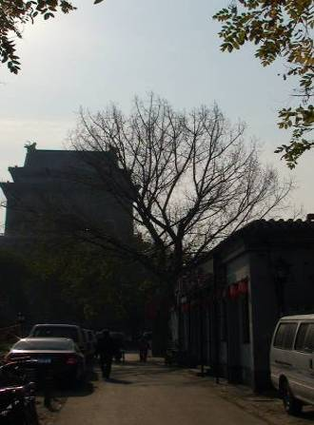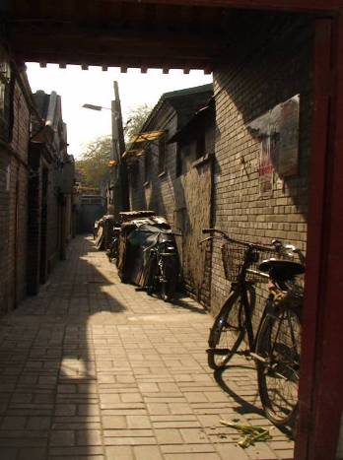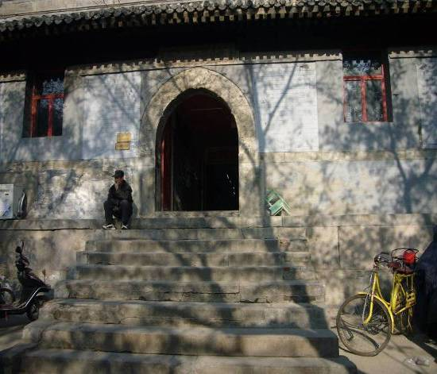
巷內的光影與建築，呈現舊舊、古古、思念的味道
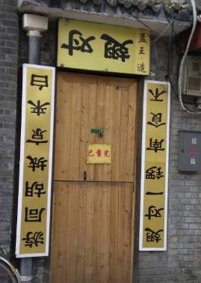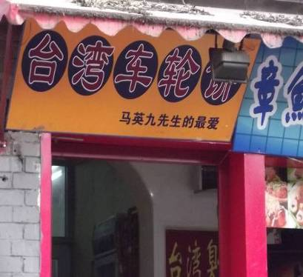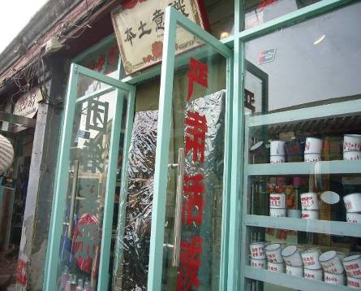
胡同內不時有嚴肅類的標語，趣味的對聯，您看出來了嗎？
左一「不食南鑼一對翅，白來京城胡同游」、中間是馬英九最愛的車輪餅(？？)
【蓬蒿劇場】
一、目的：
蓬蒿劇場/咖啡館是北京第一個四合院小劇場，係以話劇演出為主的综合性劇場；劇場地處北京城市中心，為觀眾第一時間、方便觀賞小劇場戲劇提供可能。該劇場占地面積300平方公尺，劇場空間為130平方公尺，適合各界企業人士舉辦各種聚會、發布會等活動。自正式營運以來，該劇場已上演了各式小劇場話劇150餘部，觀演人次達6萬餘人，還獨力承辦了「北京市南鑼鼓巷戲劇節」等4個具社會影響力的戲劇節。
此次北京行欲參訪蓬蒿劇場，起因為該劇場係北京第一家民建民營小劇場，自2008年10月開幕至今，已成為北京南鑼鼓巷地區中小劇場的重要據點。曾獲本會99年補助赴法駐村的藝術家張嘉容小姐，也在去年（100年）於該劇場發表她在不同地區（台北、巴黎、蓬蒿）的駐地創作經驗。張小姐透過工作坊培訓參與民眾，推廣戲劇藝術，表現人性本質的溝通以及社會結構性問題，讓藝術家與一般民眾交流，普通人登上舞台。
為了解蓬蒿劇場與北京當地劇場生態的連結，尋求拓展本會藝術家駐村計畫據點的可能，於此次北京行中規劃拜訪該單位。

二、風格：
「蓬蒿」二字典故源自唐詩人李白〈南陵別兒童入京〉一詩：「仰天大笑出門去，我輩豈是蓬蒿人」，其意為普通人；主持人王翔先生創辦劇場以「蓬蒿」為名，意即為了讓普通百姓也能走進劇場來體驗戲劇樂趣。有鑒於此，該劇場的口號是：戲劇是自由的。蓬蒿劇場没任何限制，只要你熱愛戲劇。
蓬蒿劇場是以話劇演出為主的综合性劇場，演出作品70%是話劇，20%是現代舞演出，其餘10%則其他各類型演出；本於戲劇的本質源於文學的理念，蓬蒿劇場的定位是文學劇場，而其他演出無論是話劇、現代舞、音樂還是展覽，都足具能够讓人心跳和震撼的基礎，也是其展演作品之所以篩選所能達到的精神寬度和厚度的保證。
蓬蒿劇場環境幽雅深邃，劇場內部是一典型的黑匣子小劇場，其中不設固定的鏡框式舞臺，座位則可以隨意移動適應各種劇目的近距離觀演需要。上演劇目以質樸風格的經典小劇場話劇及實驗性小劇場話劇為主。觀眾在非常近的距離裡，檢驗着年青舞者們的最新創作。對演員來說，是件極具挑戰性的事，因為任何一點錯誤，亦或缺乏一點信心，透過觀眾檢驗的眼光皆一覽無遺。
蓬蒿劇場在設計空間布局時就很强烈的想到，一個劇場，不應該只是表演和觀看，雖然劇場内的布局設計已經是最大限度打開和融合的黑匣子形式，但是，觀演前後的那部分時間同樣重要，也就是說讓創作者和觀賞者真正在一起交流，休息、回味或批判，皆無不可，這部分時間所承載的意義就是：盡量延長戲劇觀賞的心理感受空間，觀眾需要消化和緩衝的時間，創作者需要傾聽和關注他的觀眾。
而在如何吸引更多的優秀話劇演出方面，蓬蒿劇場透過降低場租，同時改變與演出者的分成方式：「一齣話劇，大劇場收取的場租一般是2萬到3萬元，小劇場的場租則在5,000元左右。」創意總監梁丹丹表示，為了吸引好的話劇創作者，蓬蒿最低時將場租降到600元。並且與創作者分成票房，利益和風險共同分擔。一齣戲可以五五分成，也可三七分，比例很靈活。這同時也是給創作者收益的壓力，促使他們創作更好的作品，吸引更多的觀眾。
自2009年始，北京市每年提列2000萬元的專案資金，用於鼓勵北京舞台藝術優秀劇目。為這一政策提供保障的是《北京市舞台藝術創作生產專項扶持資金管理暫行辦法》，政府力量的介入，蓬蒿劇場當然也是受益者之一，讓北京的戲劇人看到了新的希望。蓬蒿劇場曾經歷了百般艱難，在政府支持下，才逐漸走出困境，像一朵小花，在小劇場文化中，綻放着自己的光芒。
三、心得與建議：
- 與大劇院的規模相較，蓬蒿劇場的硬體設施的確相對簡陋，不過僅能容納少數觀眾的小型劇場來說，人們因為相同的志趣聚集於此，觀賞喜愛的表演，並在觀賞過後與表演者充分交流，在劇場附設的咖啡廳討論觀感，蓬蒿劇場不只是一個表演場所，更是一個思想交流、文化碰撞的地方，儼然成為北京南鑼鼓巷地區文化交流的重要據點。
- 蓬蒿劇場鼓勵具有探索性和開創性的戲劇藝術作品，即使在任何時期，這類作品總是極少數的，但在蓬蒿，這些觀眾在社會上很少引人注目的作品則是蓬蒿的常態，所以在此提供了更多優秀的藝術家家和具有相當審美要求的觀眾寬廣的交流空間。
- 原規劃欲藉與蓬蒿劇場的合作打開官方兩岸藝術家進駐交流之門，不過經訪談結果與各方評估，該劇場行政執行能力尚屬有限，需俟該劇場累積更多駐村實務經驗後再行研擬合作相關事宜。
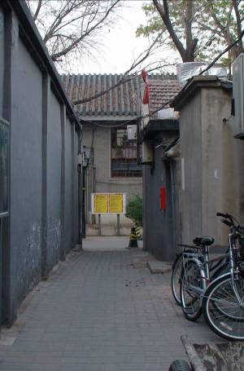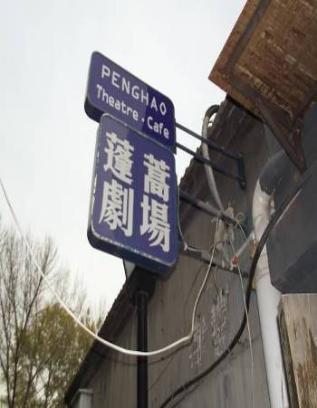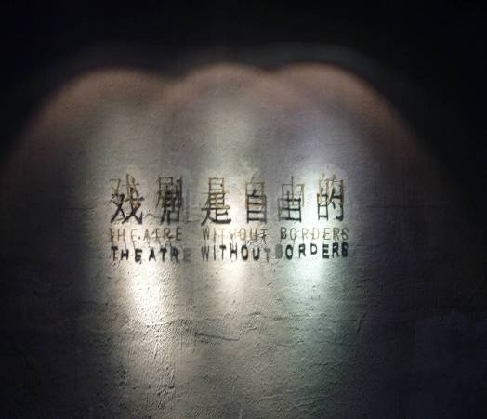
蓬蒿劇場在巷子內，不仔細觀察不易發現。「戲劇是自由的」為其入口處的牆面
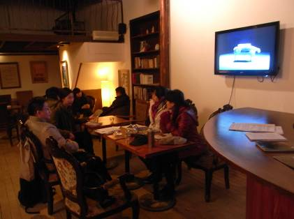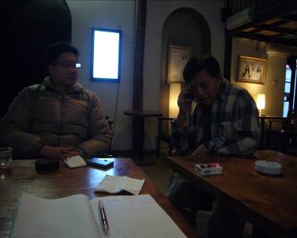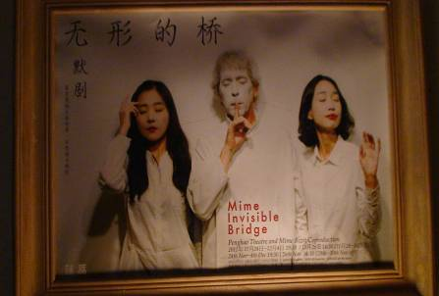
與創意總監梁丹丹(左)、負責人王翔討論合作事宜 即將上映的海報，我們來不及看到演出，但看到排演的過程
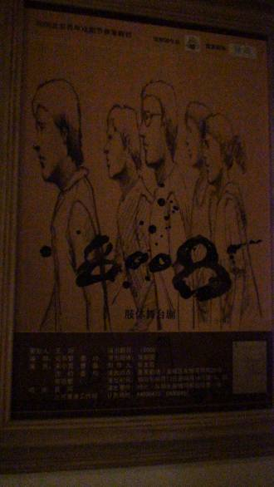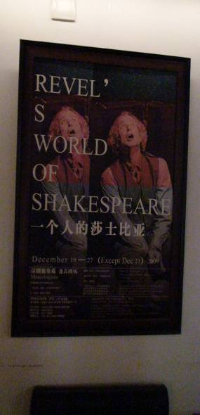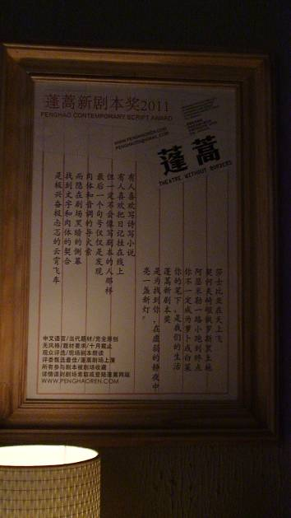
牆面上有過去演出的海報、蓬蒿劇本徵件海報
宋莊畫家村
一、目的：
宋莊畫家村是以小堡鎮畫家村為代表的文化藝術聚集區，聚集了將近2000位的藝術家於此，藝術家集聚一地集體創作的能量可無限延伸，足以提供台灣參考。
二、過程：
北京通州區的宋庄，原本只是個不起眼的小農村，但是自從1993年，第一批畫家開始入駐小堡村以來，現在竟已經吸引了1000位以上的畫家聚居在此生活和藝術創作，現已擁有十五座美術館，已是當前中國最大的藝術創作基地，也逐漸營造出一個舉世頗受矚目也是最大的畫家村。
我們是在台灣畫家羅際鴻先生的陪伴引導下前往參觀的，主要看了北京當代藝術館、上上美術館等較大的美往館，以及一些小型的工作室自辦的展覽。村內建築皆別具特色，畫家村等於是提供畫家一個平台，銷售畫作，但因為作品非常前衛，大部分作品皆以外銷為主，也常常策劃參加國外展覽以開拓商機。
北京當代藝術館坐落於北京宋莊大興莊500號藝術觀光園，該園有數萬平米（近三百畝）的創作和活動空間及幽靜的自然環境，有國際藝術家工作室10餘座。藝術館及園區建築是由藝術家秦風設計與創建，設計概念取自中國傳統天圓地方結合後現代建築理念，十幾座建築散落在森林公園內。藝術館展廳有盡3000平米的展示空間及頂層2000平米的露天展示平台。展場極高、採自然光線，畫作以極為大器的方式陳列著，我們前往時正展出「2011抽象藝術巡展」，簡單的與館內人員致意後，我們就自在的參觀、拍照。
上上美術館這是一個按現代多功能目標規劃設計的文化藝術館，由四個展廳組成，主要用於舉辦中國當代藝術展覽，並定期邀請國內外著名藝術理論家、學者、批評家及策展人在此舉辦當代藝術學術報告。我們前往時主館正在佈展，並未開放，只有側邊商場的展間開放，由資料上看來，該中心也做推廣教育的工作。
目前,前來宋莊觀看繪畫藝術的國內外遊人已經數以千計,這意味著宋莊的社會認知程度相當高了,它也早已聲名在外,早有研究者們把它比作法國的巴比松,美國的東村,德國的達豪、沃爾普斯韋德。這裡有世界最大最多的美術館，也是最多畫家自己蓋美術館的地方，而一則又一則藝術致富成名的神話，吸引了全中國的畫家乃至全世界的畫家聚集在宋庄，也成就了中國畫壇的四大天王。有相當一部分藝術家發出這樣的感嘆：這些地方會被建得越來越漂亮，但是，最終被建成的可能是一個籠子。
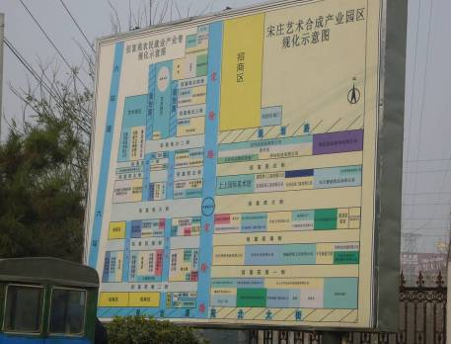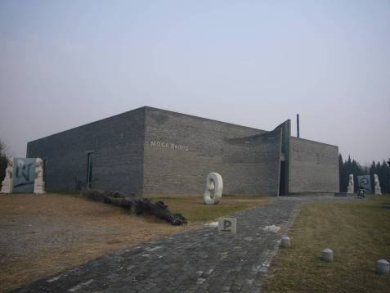
宋莊區位圖，不同色系為其區位 北京當代藝術館外觀
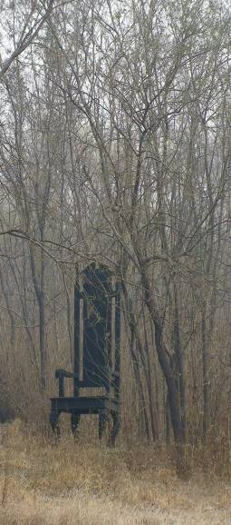 | 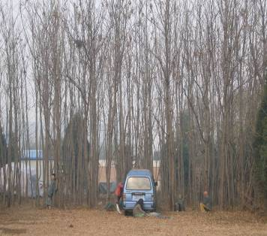 | 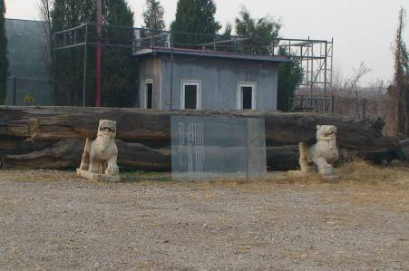
 | 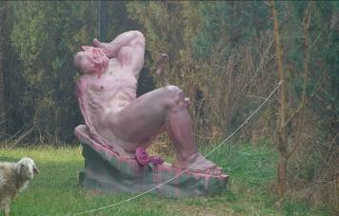 | 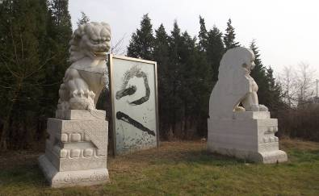
當代藝術館外公園有各種前衛的、趣味的、驚悚的戶外裝置藝術

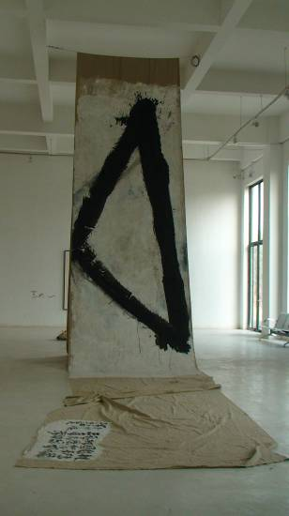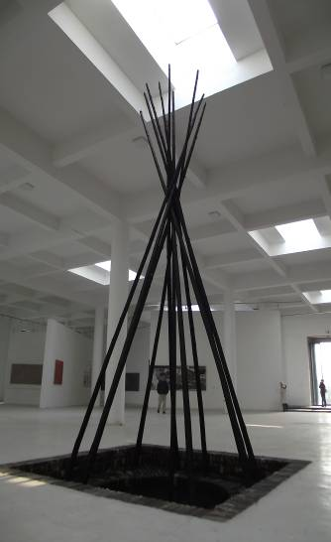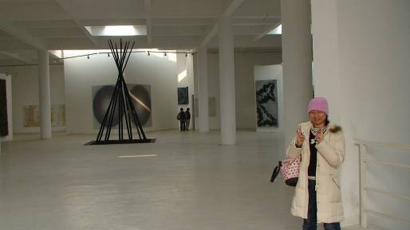
在自然光線照射下，挑高的建築以極大器的布展方式展出「2011抽象藝術巡展」

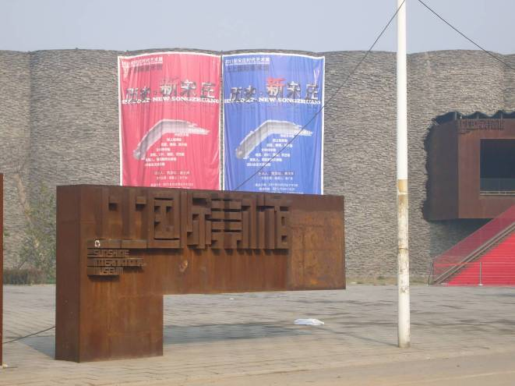上上國際美術館外觀
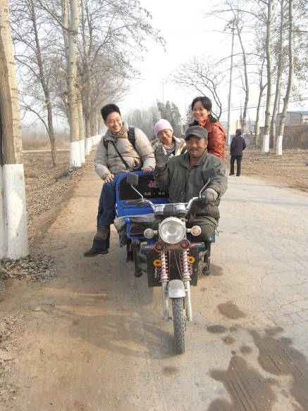
當代藝術館交通不便，塵土飛揚又冷咧
當地的老伯駕著他的鐵牛車載我們一程
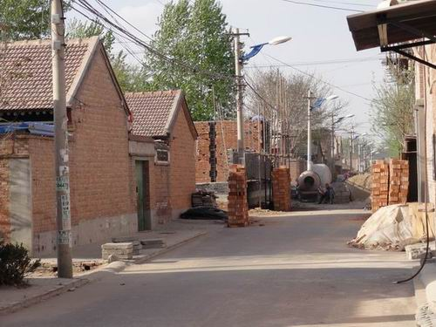
宋莊裡有很多興建中的工作室
榮寶齋
榮寶齋，是一家位於中國北京市的老字號文具和字畫店，座落於和平門外琉璃廠西街，是一座古色古香、雕樑畫棟的仿古建築。前身是創建於清朝康熙十一年（1672年）的松竹齋，1894年改名為榮寶齋，迄今已有三百餘年的歷史，歷來是書畫界人士薈集、交流和樂於往來的場所。榮寶齋門楣上“榮寶齋”的匾是齊白石寫的；大廳中央的巨匾“發揚民族文化”是齊白石題的；二樓東頭圓門裏掛的則是齊白石的原作，這是如今北京城裏齊白石作品真實性可靠程度最高的地方，收藏有齊白石作品數百件。
目前，榮寶齋匯集了大量古今書畫家的真跡或木版浮水印書畫，供應文房四寶，提供裝裱、加工修復等服務，為書畫家們的創作提供了便利，另，其於1994年成立了北京榮寶拍賣有限公司，主要經營範圍是：法人、自然人委托的中外文化藝術品、各類知識產權、土地使用權、不動產、企業產權、罰沒抵押品的拍賣，以及與拍賣業務有關的藝術品鑒定、估價和咨詢、培訓、展覽等，2005年開始，榮寶走出北京，在南京、上海、重慶、湖南等地舉行拍賣會，傳播“榮寶齋”品牌，弘揚傳統文化，促進了當地藝術品市場的繁榮與發展。
我們前往該處原是購買筆硯紙墨的，同行的書法家羅際鴻老師向我們介紹了上述背景，也帶我們參訪了樓上的展區(或說是商店較洽當)，像一般展場的二樓，展出了徐悲鴻、齊白石的名作，標價竟達1700萬人民幣，參觀者雖然未達門庭若市的景況，但也有二、三十人，不少人是正和工作人員談價錢的，真令人見識到中國水墨畫的無窮潛力。
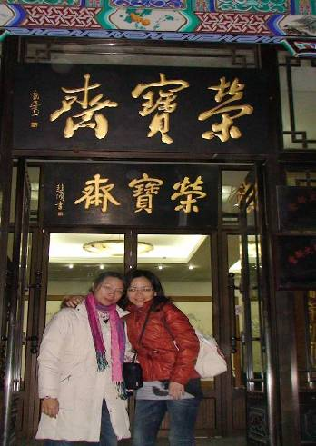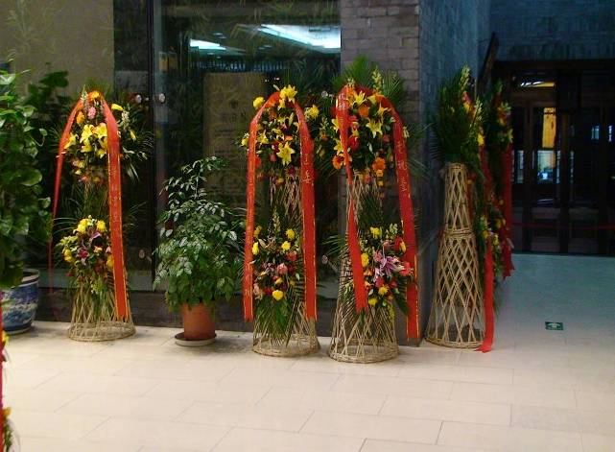
“榮寶齋”的匾是齊白石寫的 展場外的花圈，用竹編當架子感覺高雅多了
嘻哈包袱鋪
"嘻哈包袱鋪”是一個相聲團體，由30多人组成，幾乎清一色是“80後”的男性，于2008年底迅速篡红，網路語、流行語、新聞事件被他們巧妙穿插在傳統相聲裏，有强烈的時代感和喜劇感，吸引很多年輕人觀賞，網路上提到「看嘻哈包袱鋪是件跟得上流行的事」，加上北京友人的推薦，所以我們就跟著流行去了。
嘻哈包袱鋪在北京固定表演的場所有四處，最初是在鼓樓的廣茗閣劇場，另外還有嘻哈包袱鋪東四環劇場、嘻哈包袱鋪聯盟崇文週末相聲俱樂部、嘻哈包袱鋪安貞劇場等，我們去的是廣茗閣劇場，去前打了很多通電話確認位址，接電話的小姐愛理不理的，讓我們有一種她很忙，票可能買不到的感覺，所以開演前3小時就去買票了。
演出地點有些像鐵皮屋或四合院的空間，板凳加上木桌子，再搭配著一盤盤的瓜子，氣氛就像回到了幾十年前，節目長2個小時，有7、8組人馬輪番上台，以對口相聲的形式演出，其包袱的鋪陳及哏的趣味點和臺灣的相聲相似，所以有種似曾相似及猜得到的感覺，加上融不進文化與當地的時事裏，節目沒有很吸引我們，也因為文化隔閡，並沒有國外觀光客面孔。但四周的年輕觀眾們倒是笑聲連連、前仆後仰、鼓掌不斷的，到演出中段時，也呈現客滿的狀態，這令我十分感動，畢竟相聲是老祖宗傳下來的功夫，需要年輕人的傳承，看到大中國的大市場，相信相聲會有傳承與新的蛻變。
回來後在網路上查閱嘻哈包袱鋪的相關資料，才了解負責人高曉攀創作能量很大很快，不時有新的科目出現，所以才能不斷的吸引年輕觀眾入場，其設定的目標是成為中國乃至亞洲最有影響的喜劇機構，所以他十分注重管理，在創業之初就把在日資企業的高級白領拉来當首席執行官，以解决文化人不善管理的瓶頸，因此快速成長，也多次出國演出，在不靠政府力量的情形下快速發展。
台灣有相聲瓦舍、台北曲藝團、漢林說唱藝術等相聲團體，除了相聲瓦舍賣票較好外，其餘團體的經營也是苦哈哈，他們的經營模式或許可為臺灣表演團體之參考。
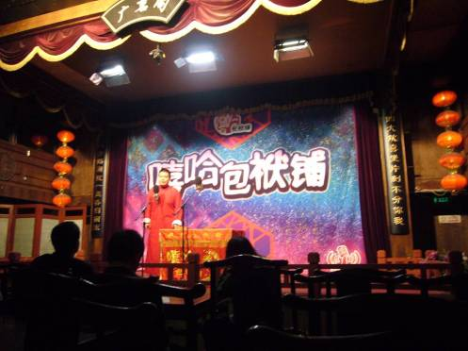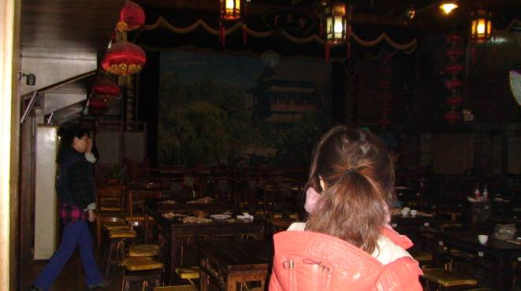
北京七九八藝術區

一、目的：
北京七九八藝術區過去曾是原國營798 廠電子工業廠區所在地。自2001 年開始，來自北京周邊和北京以外的藝術家開始集聚798 廠，藝術家們充分利用原有廠房的風格，稍作修飾，即變成為富有特色的藝術展示和創作空間。經由當代藝術、建築空間、文化產業與歷史文脈及城市生活環境的有機結合，七九八藝術區已演化為一個文化概念，對各界專業人士及普通大眾產生了強烈的吸引力，並在城市文化和生存空間的觀念上產生不小的影響。
現今七九八藝術園區已經引起了國內外媒體和大眾的廣泛關注，並已成為了北京都市文化的新地標。透過參觀七九八藝術區，俾利我國未來發展閒置空間再利用的參考。

二、過程：
北京七九八藝術區所在的地方，是前民主德國援助建設的「北京華北無線電聯合器材廠」，即718 聯合廠。718 聯合廠於1952年開始籌建，1954 年開始土建施工，1957 年10 月開工生產。1964 年4 月上級主管單位撤銷了718 聯合廠建制，成立了706廠、707 廠、718 廠、797 廠、798 廠及751 廠。2000 年12 月，原700 廠、706 廠、707 廠、718 廠、797 廠、798 廠等六家單位整合重組為北京七星華電科技集團有限責任公司。1980 年代，大山子廠區逐漸衰落，廠方迫於生存壓力開始對外出租閒置的廠房。之後大批藝術家自發聚集於此，形成了蜚聲海內外的七九八藝術區。這個佔地10 平方公里的包浩斯建築風格視覺藝術園區，原本只是荒廢的國營廠區，如今聚集著近兩百家畫廊、藝術家工作室、策展人辦公間以及咖啡館、酒吧等各種空間的聚合，形成了具有國際化色彩的「SOHO 式藝術聚落」和「LOFT生活方式」，引起了相當程度的關注。這些原本為容納機器所建造的廠房有著自身鮮明的特色，即頂棚高、窗戶大、橫樑和立柱支撐起整個開闊的空間，由其改建的工作室自然也保留著大工業時期的痕跡。在許多國際旅遊刊物中，七九八藝術特區已經被列為北京三大旅遊勝地之一，與故宮、長城並列。
截止至目前為止，入駐北京七九八藝術區的畫廊、藝術家個人工作室以及動漫、影視傳媒、出版、設計諮詢等各類文化機構400餘家，分別來自法國、義大利、英國、荷蘭、比利時、德國、日本、澳大利亞、韓國、臺灣、中國、香港等國家和地區。這裡已成為中國文化藝術的展覽、展示中心，成為國內外具有影響力的文化創意產業集聚區。目前，官方已進駐七九八藝術區展開系列規畫。隨著七九八藝術區成為中國大陸現代藝術通向世界的窗口，八大畫廊、家畫廊、協民國際藝術中心、帝門、山藝術文教基金會等五家臺灣畫廊進駐七九八藝術園區，亞洲藝術中心則在最近亦由觀音堂搬到此地落腳，臺灣畫廊合力搭起兩岸藝術的橋梁，大家都希望看到兩岸文化藝術交流。
三、心得
798藝術園區很大，但並無四園區之管理條例相關規範，完全藝術家自主產生的區域，目前政府單位介入雖然多了，但也比較是環境的整理與管理，園區內多項展覽都需個別買票，故一般旅遊團並不會參訪，多為個別自助旅遊者前往，和我們的華山藝文園區有若干相仿處。
臺灣可參考北京七九八藝術園區的再造模式，但其經營與規劃必須要進一步的探討。七九八藝術園區是藝術家先自發性的聚集，慢慢引起地方、國際矚目之後才由官方介入協助運作的創意文化園區。其充滿歷史故事又洋溢現代活力，有藝術光環也具商業價值。但順著市場運作機制的結果，就是商業化速度太快，藝術家在經濟考量與法令限制下他去，原有的風味漸淡。
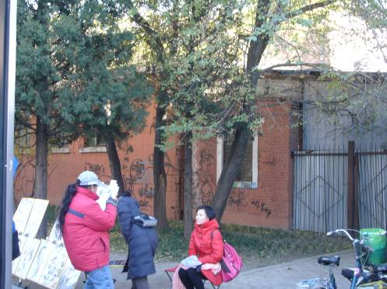  有很多年輕的畫家、創作家隨地擺攤隨處創作 | 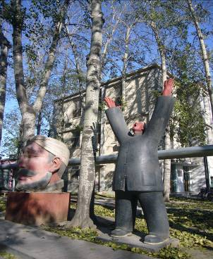  街頭一景
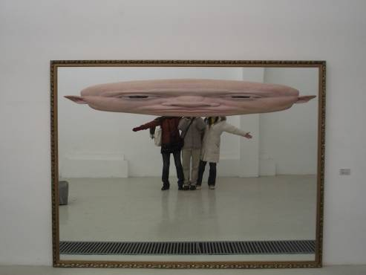  展覽和民眾有高度互動性，像遊戲般 | 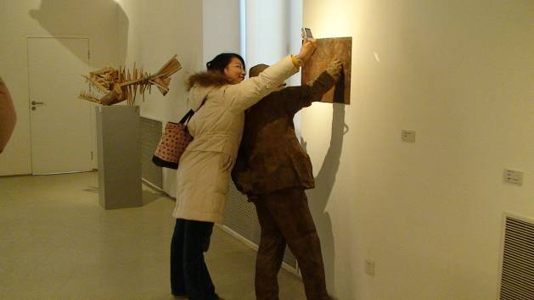  ↑真人與假人
故宮博物院
一、目的：
故宮是北京最著名的文化觀光景點，終年吸引大批國內外觀光客來此，感受昔日深宮禁苑裡的皇家生活。就文化創意產業來說，臺灣之故宮已成功開發文化商品，藉此次參觀機會，比較兩岸文創產之發展，思考文化對於觀光及產業的加值助益。
二、過程：
故宮舊稱紫禁城，位於北京市中心、天安門廣場北1公里、景山南門對面。東西寬750 公尺，南北長960 公尺，面積達72 萬平方公尺，共有宮殿房舍9,000多間，是明清兩代皇宮，中國現存最大最完整的古建築群。1988 年被聯合國教科文組織列為「世界文化遺產」。故宮週邊是一條寬52 公尺、深6 公尺的護城河；裏面是周長3 公里的城牆，牆高近10 公尺，底寬8.62 公尺；城牆上開有4門，南有午門，北有神武門，東有東華門，西有西華門；城牆四角還聳立著4座角樓，造型別致，玲瓏剔透。
故宮大體上可以分為兩大部分，南為工作區，即外朝，北為生活區，即內廷。外朝內廷的所有建築排列在中軸線上，東西對稱，秩序井然。
外朝是皇帝處理政事的地方，主要有三大殿：太和殿、中和殿、保和殿。其中太和殿最為高大輝煌，寬60.1 公尺，深33.33 公尺，高35.05 公尺。皇帝登基、大婚、冊封、命將、出征等都要在這裏舉行盛大儀式，其時數千人共呼「萬歲」，數百種禮器鐘鼓齊鳴，極盡皇家氣派，也是電影裡最常出現的景致之一。因此太和殿前面，永遠擠滿了參觀人潮，大家只為爭睹天子龍座的真面目。太和殿隔壁另有一間小隔間，即是當年慈禧太后垂簾聽政的地方。太和殿後的中和殿是皇帝出席重大典禮前休息和接受朝拜的地方，最北面的保和殿則是皇帝賜宴和殿試的場所。
內廷包括乾清、交泰、坤甯三宮以及東西兩側的東六宮和西六宮，這是皇帝及其嬪妃居住的地方，俗稱為「三宮六院」。
故宮是一座古老的建築，部分建築呈現剝落之狀況，但因觀光客眾多，只能分批分次的細部維修，因此終年都在進行修護工程，考驗著公部門之管理能力。
文化價值的提升，在於他的久遠，在於他的儀式，在於他的意涵，也在於後人對他的尊重與描述。參觀時看見與聽見不少導遊細說清宮內院的爭權爭寵，讓時空交錯身處其境的我們也進入了老故事的氛圍裏，因著歷史、建築，北京故宮有著其難以取代的吸引力，不愧為世界文化遺產之一。
故宮的參觀人潮眾多，代表著背後可觀的文化產業商機，但故宮外的攤位像擺地攤似的散在各處，販售物品看不出其文化底蘊，而參觀其紀念品商店，並無特別商品讓人有購買之慾望，比較台灣故宮近幾年的行銷與文創商品，相對較有價值，故而在珍藏品發展成文化商品的步伐上，臺灣故宮確有較佳之優勢。
四、建議
（一）加強兩岸古蹟修護技術與學術之交流
兩岸同文同種，歷史淵源關係，文化資產脈絡相通，除去意識形態作祟，就古蹟等建材、形制等均可參照，是加強交流項目之一。往昔早有往來互訪，今後仍當應加強進行，包括臺灣進口所需古蹟修復材料、兩岸古蹟修護技術與學術之交流等。
（二）加速文化資產機關健全發展，助益文化資產環境成長
人才培育、寬列預算、技術養成、設備充實皆為各國維護文化資產之要務。大陸中央國務院下設有文化部及其所屬文物局等專責機關，而相較之下，我國的文化資產總管理處甫成立，惟目前仍屬籌備機構，盼能早日正式成立，使機關健全發展，助益文化資產環境成長。
（三）臺灣亦應加強觀光與文化之聯結，將文化之深度導入旅遊，才有國際競爭與吸引力。
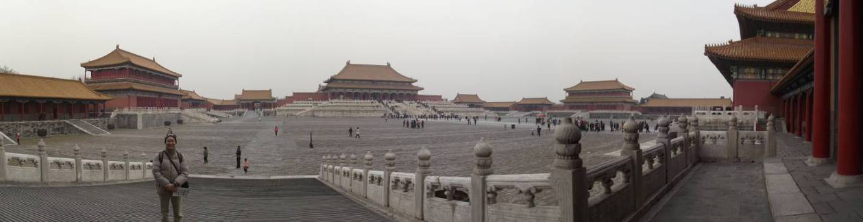
首都劇場
首都劇場隸屬於北京人民藝術劇院，其坐落在繁華的王府井大街，交通便利。是大陸官方第一座以演出話劇為主的專業劇場。同時可供大型歌舞、戲劇演出和放映電影之用，其於1954年建造，設計者為林樂義，在建築風格上，借鑒了歐洲與俄羅斯的建築風格，體現了東西方建築藝術的完美結合，給人以莊重、典雅之感。劇場的音響、燈光及一些其它設備現在均已更新為目前較為先進的控制系統，座席分上下兩層，可以接待大、中型的話劇、歌舞、戲曲、會議以及其他藝術活動，共可容納1200人。
劇場建造時，正是中國向前蘇聯“一邊倒”的年代，建築設計的理念也不例外。劇院方面，有濃重的中亞傳統風格的塔什幹歌舞劇就是榜樣。首都劇場的平面和外形構圖與塔什幹劇院基本相仿，但在建築和室內外裝飾上體現出了中國民族傳統建築的特色，如使用雀替、額枋、影壁、藻井、華表以及瀝粉彩畫等，使這座對稱莊重的現代建築具有強烈的中國建築藝術風貌。
我們觀賞了波蘭默劇—《為四位男演員寫的情感戲》，並在門口巧遇蓬蒿劇場的創意總監梁丹丹，她表示北京很少這類的演出，所以他們特別前來觀摩(蓬蒿下一個演出也是默劇)，表示這是很受好評的演出。這部講述了捕鼠人、流浪漢、冒險家、無名氏——四個無名男子荒誕故事的戲劇，沒有一句台詞，全部通過肢體動作、手勢和音樂，給觀眾構造出了一個單身男人的世界，從而探討人性中自我超越的永恆問題，演出結束後，很多觀眾都對這部不到一個小時的演出進行了熱烈的討論，有人覺得沒有看懂，有人則認為道具、佈景的使用非常巧妙，作品既簡潔又有深度。
散場後，我們對於內容都沒有評論，或許在每個人的心理都有不同的詮釋吧。出口我們看見了他們的宣傳單回收箱，我覺得很環保，下次我們的活動也應該設一個。
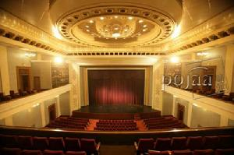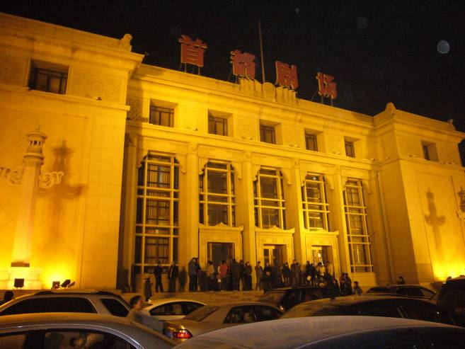
首都劇場內部(取自網路) 首都劇場的外觀

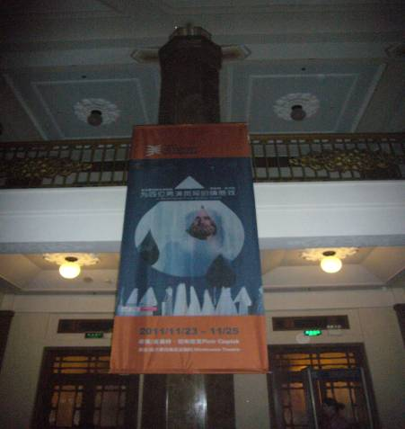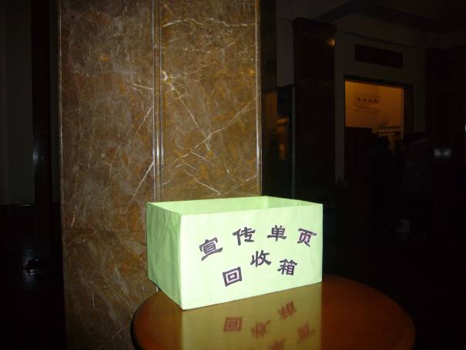
劇場入口挑高的大廳懸掛著海報 活動結束後，出口有宣傳單回收箱，很環保

中國國際展覽館-玉見臺灣展覽

展出地點：中國國際展覽中心1號館(北京市朝陽區北三環東路6號)
展出時間：2011/11/23~27，共五天。
展出規模：1號館2B‧1號廳，共70平方公尺。
- 宣傳：
    - 大型外牆海報
      - 8號館外牆，寬320公分，高500公分
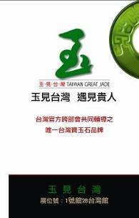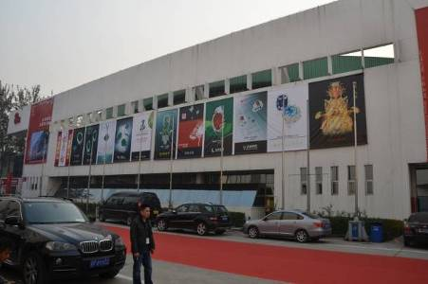
      - 1號館‧台灣館出/入口廣告，寬600公分，高100公分
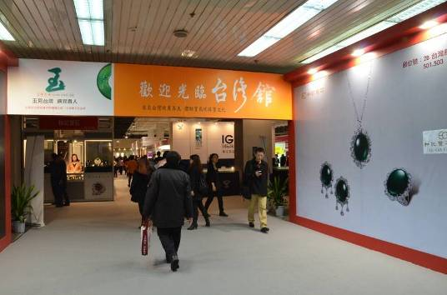
    - 攤位形象設計裝潢：計9款設計
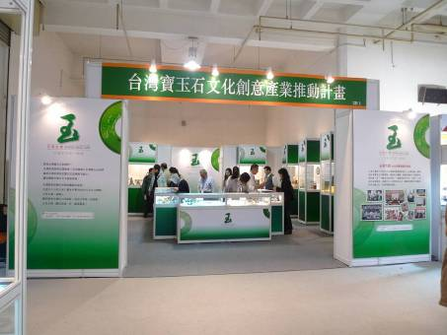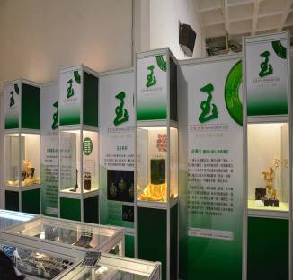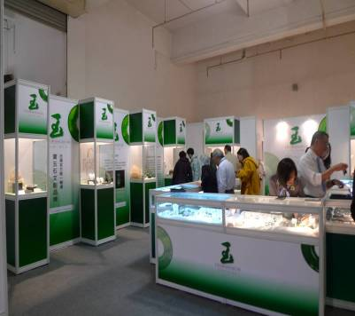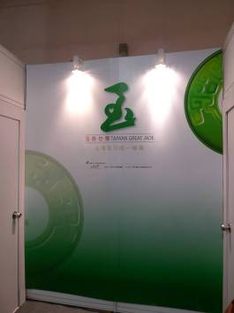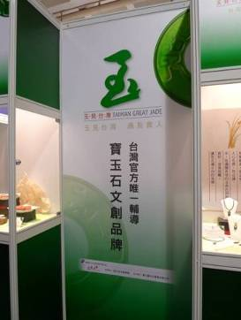
    - 展櫃設計：共18座展櫃，2座高櫃，8座立櫃，8座低櫃
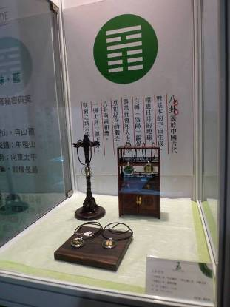
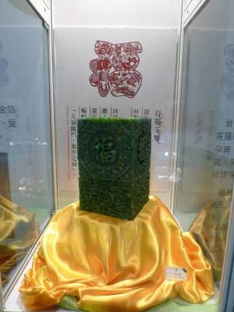
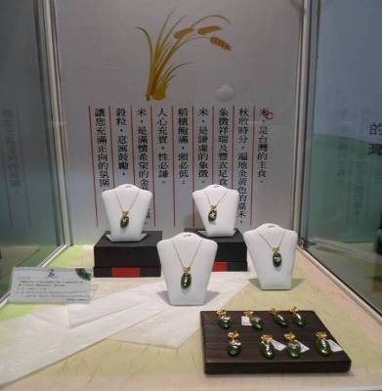

圖說：百福玉璽 群聚作品－玉卦系列 群聚作品－玉見系列

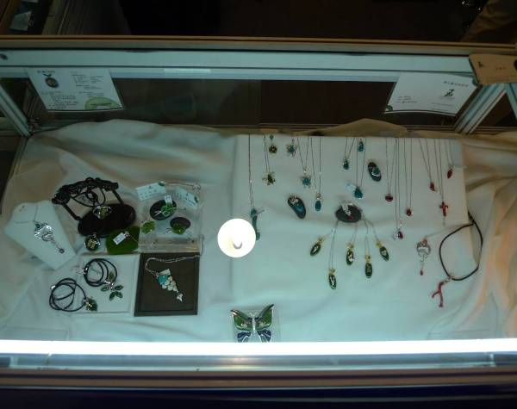
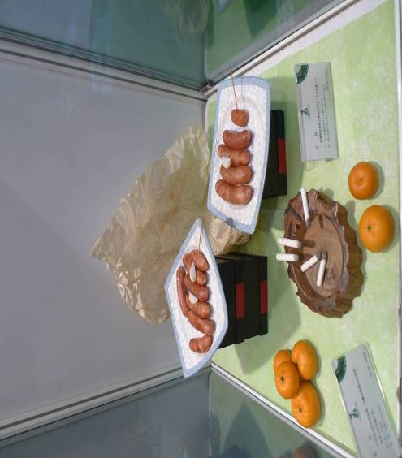
台灣本土玉雕大師 邱敬淘作品
群聚作品－玉見系列
香煙（雪花玉）、香腸（彩色石英）
    - 展示會文宣手冊：
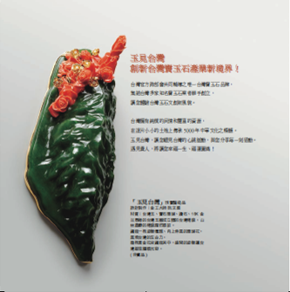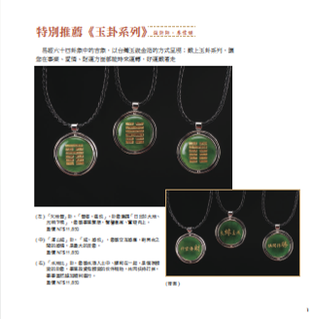
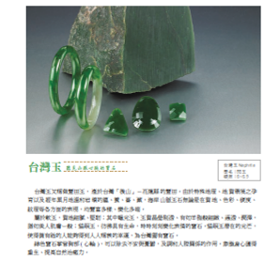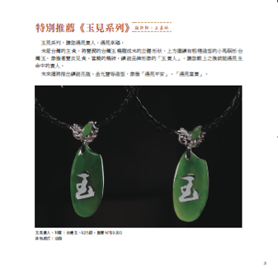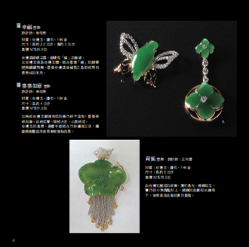
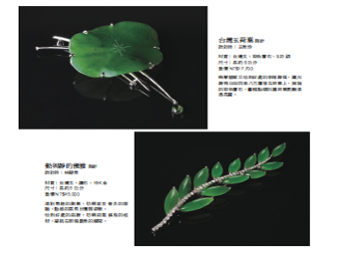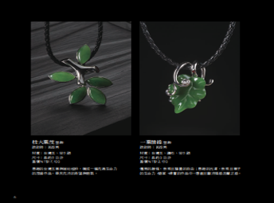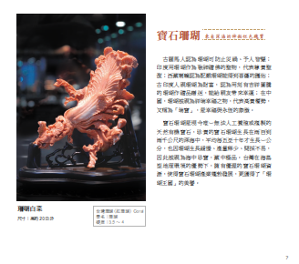
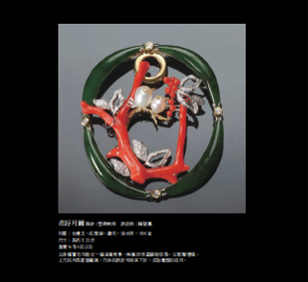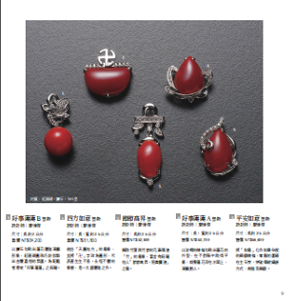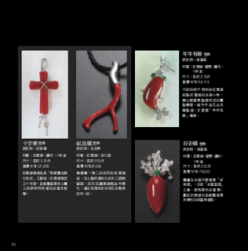
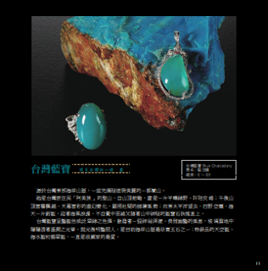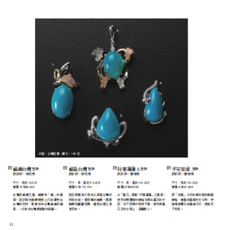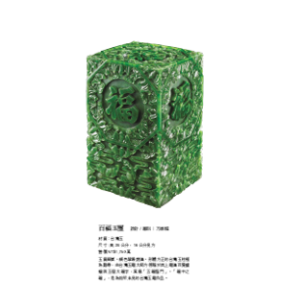
5、包裝袋設計
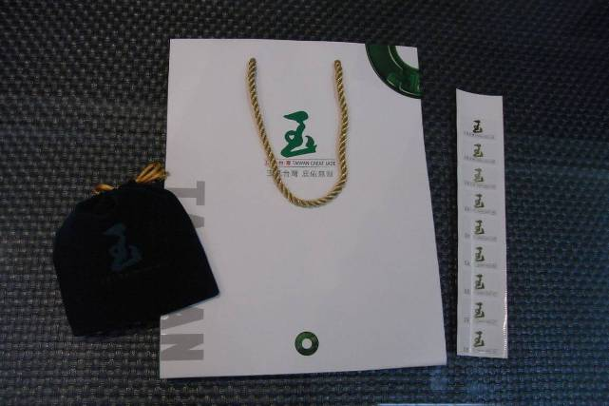
(左)絨布束口袋、(中)品牌手提袋、(右)燙金封口貼紙
6、相關廣告露出
《中國寶石》雜誌 2011年9、10月合刊
《珠寶世界》11月號 雜誌廣告
《中國國際珠寶展展刊》廣告
7、記者會
時間：11/24，上午10:30~11:00
地點：中國國際展覽中心 2B‧1號廳 玉見台灣展位前
        - 露出情形：網路媒體十餘則、平面媒體一則、
電視媒體：澳亞衛視專訪
邀請來賓：
- 珠寶世界雜誌社社長 邱惟鐘先生
- 中國珠寶玉石首飾行業協會副秘書長 楊似三先生
- 知名設計師 王月要女士
- 中國地質大學寶石學博士 彭國禎先生
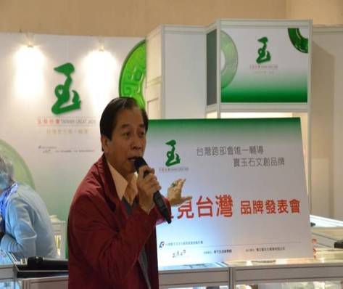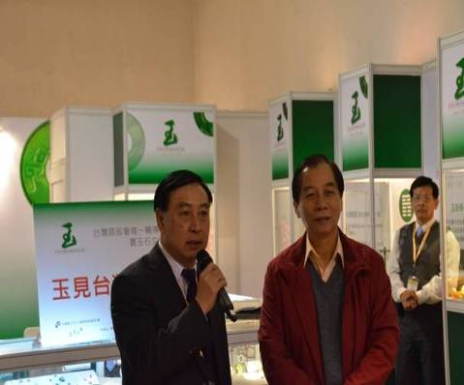
珠寶世界雜誌社社長 邱惟鐘先生 中寶協副秘書長 楊似三先生
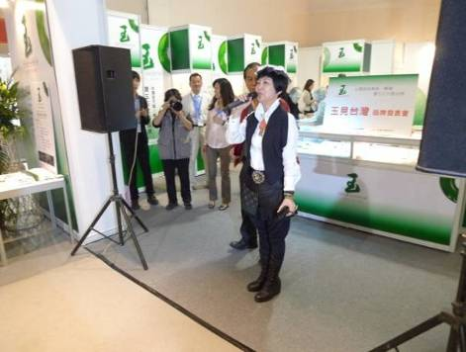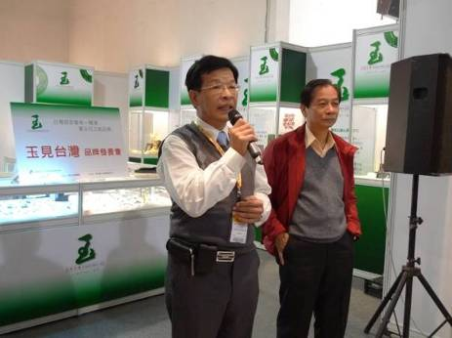
知名設計師 王月要女士 中國地質大學寶石學 彭國禎博士
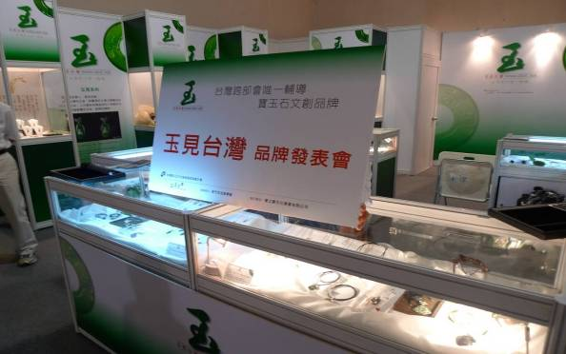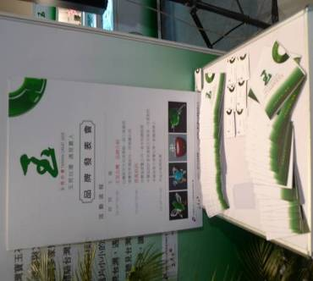
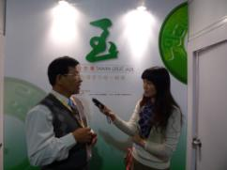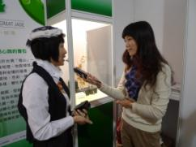
海峽之聲記者訪問彭國禎博士(左)以及王月要女士(右)
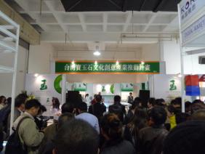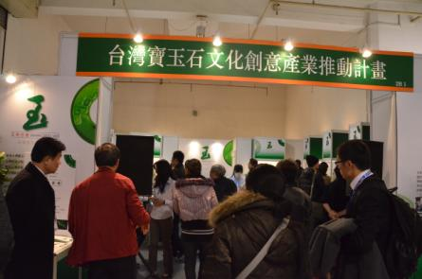
記者會現場人潮聚集
三、心得與建議
感覺上珠寶展應該是「有錢人」或「中產階級」比較有興趣，但現場有非常多一般穿著打扮的民眾，展場人員也表示他們的問題還蠻專業的，顯示對寶玉石是有相當的了解，潛在的市場應該是存在的。本次展覽，很多香港、韓國的展區都採取「小促銷吸引人潮」的做法，以較便宜的墜飾、手鍊等吸引買家，故人潮較多，相較之下「玉見台灣」的展區因為均為精工，單價不菲，又新台幣混合人民幣的方式標價，讓民眾誤以為超貴，所以多為廠商、同行及學者來詢價，一般民眾較少，感覺人氣較不足，應設計一些活動吸引人潮，增加買氣。
此外，加強產業的行銷，積極參與相關博覽會，開拓海外的市場、開設相關策展訓練課程、結合文化與工藝，讓展覽更多元都是可以努力的方向。

華巖寺
一、目的：
大同位於山西省最北部，在1500多年前曾是北魏的都城，時間跨度長達96年，是歷史文化名城之一，其建築亦多具特色，華嚴寺位於大同市中心，建於遼代（西元1062年），歷代皇帝大都崇尚佛教，蓋了很多規模宏大的佛寺，巍峨雄宏的華嚴寺，莊嚴古樸的善化寺，精巧玲瓏的觀音堂，世界木塔之最的應縣木塔等數十座宏偉壯觀的寺院建築，都是興建於該時期。
二、風格：
華嚴寺主要殿宇皆面向東方，與契丹族信鬼拜日、以東為上的宗教信仰和居住習俗有關。上寺大雄寶殿是大陸現存遼、金時期最大的佛殿，同時也是最大的佛殿之一，殿內採用減柱法，增加了空間通透感，站在殿內特別感覺人的渺小與宮殿的宏偉。
下寺薄迦教藏殿建於遼重熙七年（1038年），殿內以精美壁藏及佛像著稱，壁藏以三十八間小型建築的形式，沿大殿四周牆壁排列，三十一尊塑像容貌豐滿，體態端莊，兩者均為上乘之作。下華嚴寺目前是大同博物館，也是大同佛教會場所。殿內有五方佛和二十諸天塑像(明代)，表情各異、身體前傾，這些塑像在微弱光線以及寬廣大殿中，感覺特別肅穆莊嚴。殿內有21幅巨型壁畫，是清代所繪，色彩豔麗，大多保存完好，天花板是清代製作，所繪龍鳳、花卉、梵文等圖案，極富變化。仿原始建築修復之華嚴寺，顯得更加宏偉、整體範圍更加擴大，極具北方建築壯闊之特色。
三、心得與建議：
華嚴寺莊嚴氣氛與藝術成就，讓人見識到數百年的古剎風華，小廣場之商家充分運用此特點，將其招牌力求古色，相近風格之外貌使徒步區更具古城亮點，華嚴寺正煥發著新的活力；當時適逢華嚴精舍展售玉石、雕塑藝術品，各式佛像作品陳列於眼前，莊嚴肅穆，一進展場心便寧靜，惟其以商業販售為主，並未認真將作品之美呈現，亦未好好規劃展場動線，將原本空間狹小的缺點展露無遺，雖然如此，華嚴寺周邊增建仿古建築，看出當地政府營造古城之企圖，我國雖未有此歷史深度，但具潛力之老街亦是觀光賣點，其多元之樣貌具相當潛力，應妥善規劃，並規範周邊新建物及商店招牌應有一致外觀，將原始純樸老街風貌原始呈現。

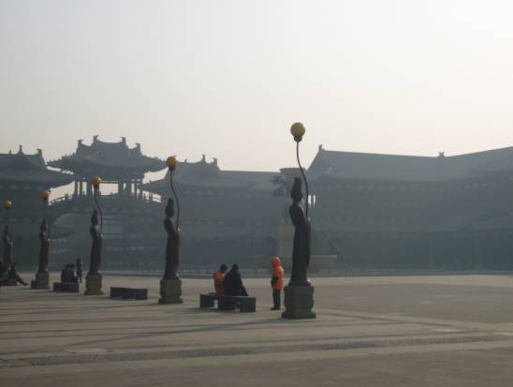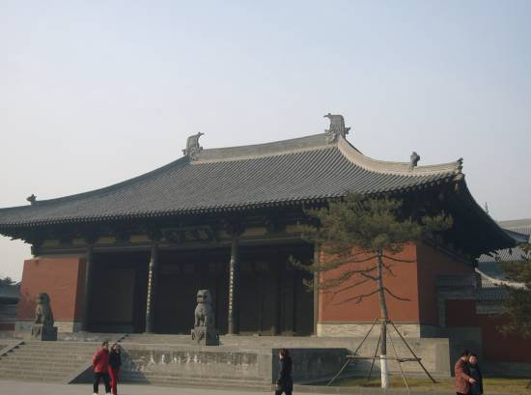
大同產煤，正午時分，華嚴寺上方的天空卻是灰濛濛的

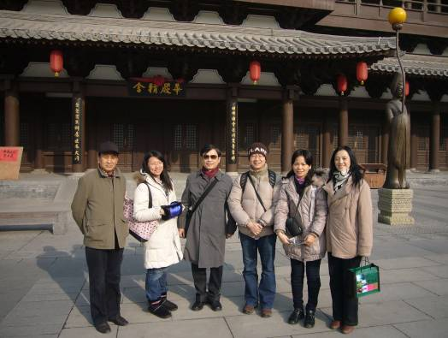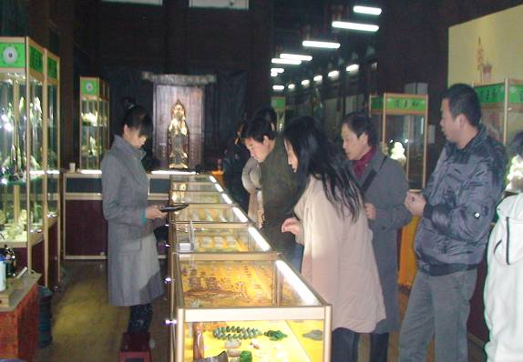
大同書法協會人員陪同參訪華嚴寺 華嚴寺內之寶玉石展，館長和大同市
右一為大同書法協會方副主席 書法協會人員正聚精會神的看著玉石

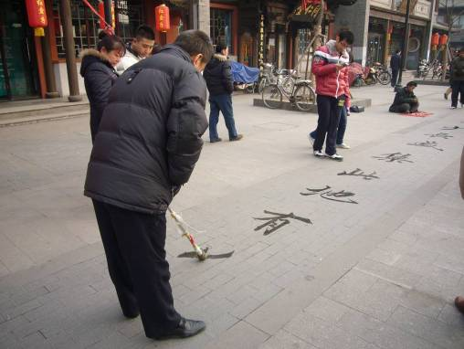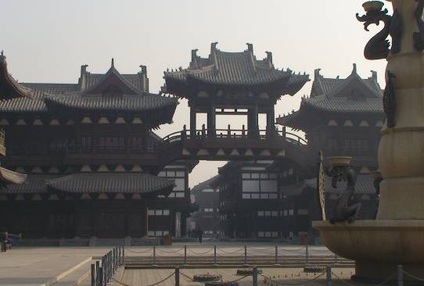
民眾拿起自製大筆，在步道上就默寫起「蘭亭序」 華嚴寺為近幾年才蓋的建築，一切仿古建造
後方的大街兩旁均是商號，假日擠滿人潮

九龍壁
一、由來
朱元璋天下初定，為了鞏固政權，大封皇子分藩到全國各地，監看各地的軍事、政治、財政。大同就是朱桂(朱元璋第十三子)的封地，這座九龍壁是朱桂府邸的照壁，在清初被焚毀，僅留下此九龍壁，是大陸現存最享盛名的三座九龍壁中(紫禁城、北海公園、大同)，建築年代最早、規模最大的一座。
二、特色
朱桂府邸建築規模宏大，氣勢雄偉，現今的東華門、西華門、皇城口、石宰門正是當時王府四門的遺址，該府於崇禎末年(1644年)毀於兵火，王府照壁九龍壁因隔和陽街而立，故獨以保存至今。中華人民共和國成立後，因為修路的需要，九龍壁被遷移到了現在的位置。
2001年06月25日，大同九龍壁作為明代古建築，被大陸國務院批准列入第五批全國重點文物保護單位名單，為山西省重點文物保護單位。九龍壁座南向北，全長45.5米，壁高8米，厚2.02米僅壁身的九龍壁主體，高度有3.72米，由壁底部須彌座，中部壁身，上部壁頂三部分構成，使用426塊特製的五彩琉璃構件拼砌而成，結構整體使用孔雀藍、綠、正黃、中黃、淺黃、紫等色，壁上均勻協調的分佈著九條飛龍，以飛騰之勢，躍然壁上，活靈活現。
三、心得與建議：
幸虧有山西書法協會方月燕老師一行人的引導及解說，讓我們更加了解這不凡的九龍壁，九龍壁風景區不大，就像個社區公園般，其解說導覽指示不明也不詳細，若非在地人的講解，恐怕我們也僅是像觀光客一般，只倉促一瞥，並未能停下腳步好好欣賞壁面上不同的龍貌，建議應利用影音媒體加強導覽解說功能，讓遊客更加明瞭其不凡之處，並透過螢幕的畫面，讓只能隔著欄杆的遊客可以仔細欣賞壁畫，發現更細緻的工法。
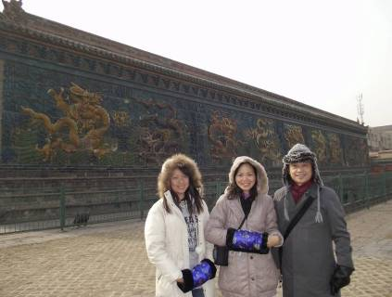左起陳美虹、陳淑妃、館長莊三修
山西大學書法交流
一、目的：
山西大同市書畫水準在中國首屈一指，長年致力於兩岸文化交流活動，本館於9月18至28日邀請山西省大同市書法家協會辦理「筆歌墨舞－2011兩岸書法交流展」，讓民眾不必遠赴海峽對岸，亦可欣賞來自山西優秀書法家的墨寶，及聆聽兩岸書法家之藝術交流講座，於優秀的書畫交流間，除充實人們精神內涵，增進藝術鑑賞力外，更藉著藝術交流互動，增進兩岸藝術家的彼此瞭解，以藝會友，促進兩岸良性往來。
二、過程：
山西大同大學從2006年3月由雁北師範學院、大同醫學專科學校、大同職業技術學院、山西工業職業技術學院合併組建成立。座落於歷史文化名城、煤海之鄉大同市，占地面積131.17萬平方公尺，建築面積86.63萬平方公尺，中外文藏書160萬冊，紙本期刊2500餘種，電子期刊2萬種，電子圖書200萬冊，教學科研儀器設備總值近1.5億元，教職員總數2258人。現實行2校區辦學體制，主校區位於大同市御河東岸，分校區設在大同市新平旺地區，是一所綜合性大學。
該校辦學的理念堅持以人為本、質量立校，並以厚德、博學、慎思、篤行為校訓，在人才培養、科學研究、社會服務等方面取得了豐碩成果，為山西的經濟建設、科技進步和社會發展做出了重要貢獻，向著「優勢突出、特色鮮明的教學研究型綜合大學」的發展目標奮進。
三、心得與建議
山西大學由4校合併成立，校長亦十分注重人文發展，校內創有書法課程，讓每位學生透過書法，修身養性，豐富自身涵養，加以該校近年來積極發展國際交流與合作，迄今已經與美國布魯姆斯堡大學合作辦學和招生，與俄羅斯聖彼得堡國立大學、英國博爾頓大學簽署了合作辦學協議。反觀我國一百多所大學，在僧多粥少的情況之下，勢必阻礙高等教育的發展，也不利於躋身世界大學之列；透過資源整合，使高等教育的的資源更能有效利用。

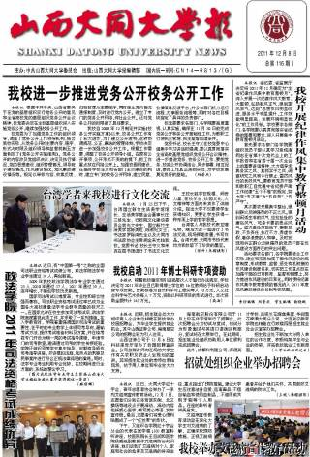
山西大同大學之報紙登載本次交流
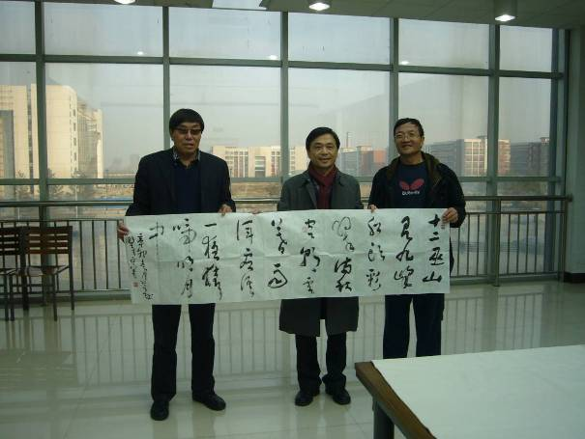
左起大同大學校長、莊三修館長、大同書法協會胡金來主席
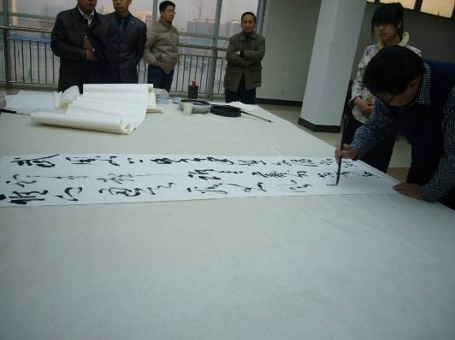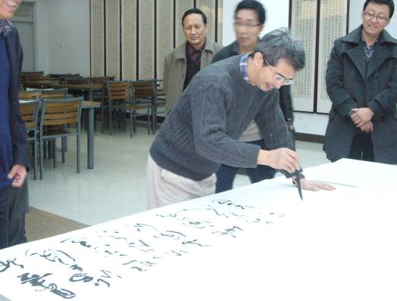
大同大學校長現場揮毫 台灣書法家羅際鴻先生現場揮毫

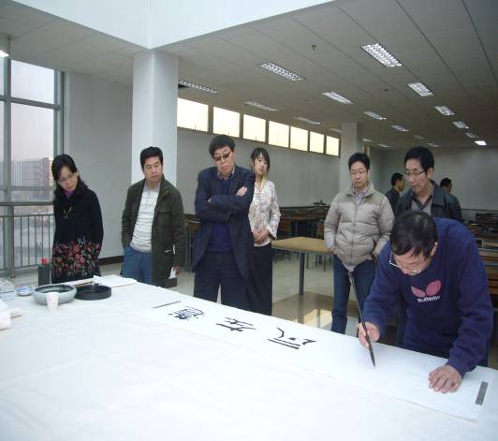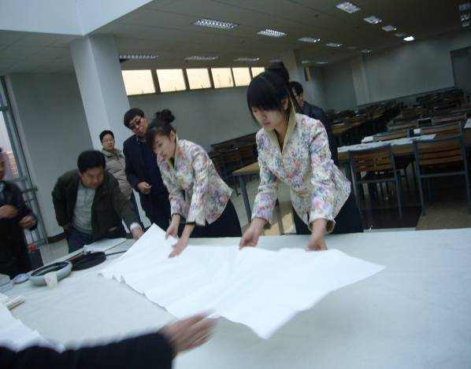
大同書法協會主席胡金來現場揮毫 服務的同學穿著典雅的改良式旗袍上衣

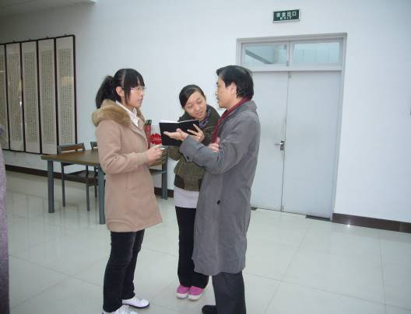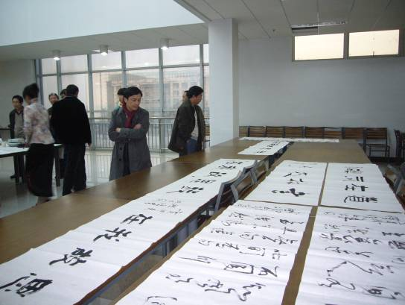
館長接受學生記者的採訪 館長欣賞現場揮毫之作品

雲崗石窟
一、目的：
雲崗石窟位於山西省大同市以西16公里的武周山，石窟依山勢開鑿，分中區、東區及西區三部份，東西綿延約一公里，石窟主要洞窟達51個，石雕造像5.1萬餘尊，氣勢十分宏大，與甘肅敦煌莫高窟、河南洛陽龍門石窟、甘肅天水麥積山石窟並稱為中國四大石窟。
二、過程：
雲崗石窟開鑿於南北朝時期北朝的北魏時代(460-465)由著名和尚曇曜主持，在首都平城（今大同市）西的武周山上開鑿洞窟五所，雕刻佛像，稱「曇曜五窟」，即現存雲岡第16窟至20窟。曇曜五窟是雲崗石窟中開鑿最早，氣勢最宏大的石窟，石窟平面呈馬蹄形或橢圓形，穹窿頂，前有拱門，門上開明窗。其中第20窟主佛像高達13.7米 ，結趺跏坐，衣紋的線條剛勁洗練，臉型豐滿圓潤，雙耳垂肩，雙目有神，兩肩寬厚，雕飾精美，是雲岡石雕藝術的代表。
三、心得與建議：
經過千年的風霜侵襲，石窟受損嚴重，甚至被竊取，加上清朝為保護佛像，大規模的將佛像以泥塑保護，造成泥層剝落後，殘留許多千瘡百孔，實在令人擔憂這樣極富歷史價值的資產能再有多少光景，所幸，現今大陸政府注意到其文化資產的重要性，利用較適當的修復手法進行保存，加派公安於極富藝術價值之石窟看守，禁止遊客拍攝，看的出當地政府對於文化資產保存的努力，而入口處大規模興建，仿造當時文化元素塑造其意象，使一進雲岡石窟便感受到磅礡的氣勢，惟園區導覽車及出口處之攤商恣意招攬客人，販售物品盡是風景區常見之物，未見管制，讓宏偉的石窟瀰漫低俗的商業氣息。

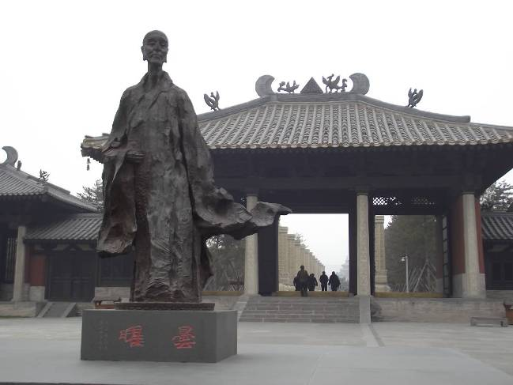入口處的曇曜主持像
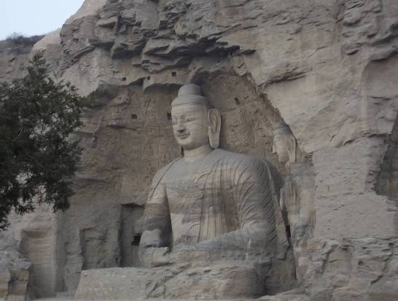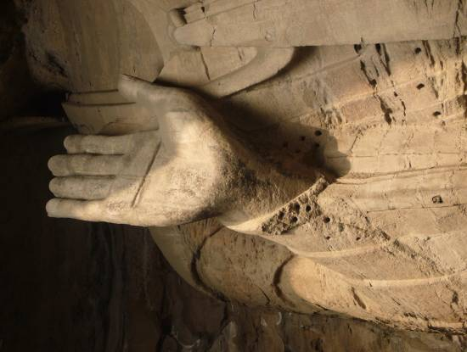
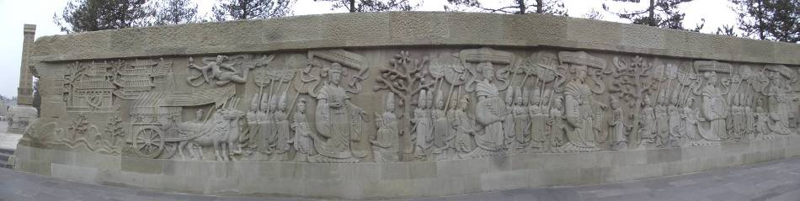後來刻的浮雕
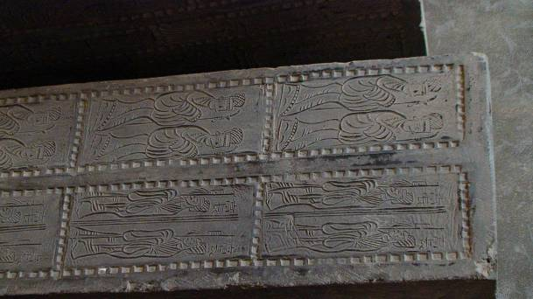
連石窟外的店裏販售的石塊，都有早期的雕刻
太原晉祠
一、目的
晉祠是為了祭祀叔虞(周武王之子)，在晉水源頭建立了祠宇，也稱唐叔虞祠，其興建年代已遙不可考，目前最早記載晉祠的文獻資料為北魏地理學家酈道元的「水經注」，書中寫道：「沼西際山枕水，有唐叔虞祠，水側有涼堂，結飛梁於水上。」晉祠的歷史，即使從北魏算起，距今也有1千多年。
二、過程
經歷代增建修葺，主要建築群依次為水鏡台、會仙橋、金人台、對越坊、鐘鼓樓、獻殿、魚沼飛梁、聖母殿，其規模好似皇宮般宏偉規模；祠內參天古樹「周柏隋槐」也給人深刻的印象，周柏相傳為西周時所植，位於聖母殿左側，樹身向南傾斜，枝葉披覆殿宇之上，形似臥龍故又稱「臥龍柏」，而隋槐則位於關帝廟內，其老枝縱橫、盤根錯節，即使古樹年代久遠、天氣嚴寒，亦生氣勃勃的昂首站立於眼前。
三、心得與建議
想起台灣阿里山的神木及其巨木群，阿里山神木倒塌後讓國人意識到水土保持的重要，而巨木群有待我們的努力，使其繼續挺立在山頭上，讓阿里山的鬱郁蒼蒼的景象永遠存在，建議台灣許多地方亦都有具歷史性的觀光潛力點，應透過完整的指標解說，讓遊客清楚其歷史存在，對其產生情感，進而提高國人加強古蹟保存與活化經營之觀念。

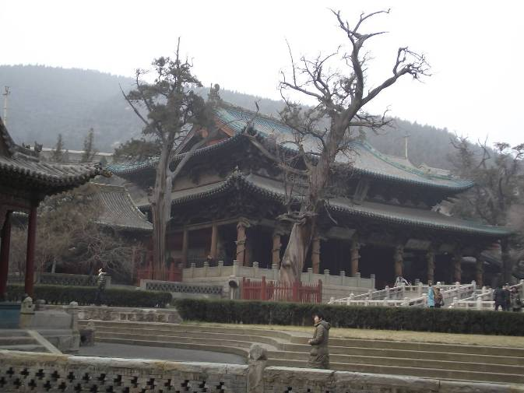
晉祠裏參天的古木已有千年的歷史
伍、綜合心得與建議
這幾天的參訪讓我們體認到，其實大陸對於教育及文化的態度，自文革後已開始覺醒，從名勝景點之管理維護，文化資產的保存、傳統書藝的推廣等，都讓我們反思，台灣這樣年輕的國家，建國迄今百年而爾，面對大陸這樣歷史雄厚的硬體設施，我們是否該好好的就現有具歷史文化價值資產加以保存，讓千千萬萬年後的子孫亦能感受到我國悠遠特殊的多元文化，另外，如何增進我國的軟實力也是迫在眉睫，大陸推廣非資產文化如書法、戲曲等不遺餘力，參訪過程看到人人皆能使出一手好墨寶、各各皆能秀上一曲京片子，特別是在華巖寺街頭看到素人拿起自製大筆蘸水就朝步道默寫起蘭亭序，這幕震撼我心，對比我國學生每每在測驗時展現的文學素養，著實令人擔憂我國在文化教育上的政策成效，是否我們文化教育的螺絲已鬆，或許，在今年5月升格文化部後，對於我國文化教育隋著層級拉高，能大刀闊斧展現出升格的氣勢，有所作為，相信這也是國人殷殷期盼的。
中華文化是兩岸最重要的文化資產，大陸具有良好之銷售平台與政策引導，而臺灣具有民間強大之創意點子與服務模式，雙方如能在文化創意產業的推展上截長補短，既競爭也合作，必然可以開創出一番規模龐大、互利互惠的嶄新市場。
綜合以上報告，對相關業務做建議如下：
一、本館公會堂為歷史建物，將來修復時，應「修舊如舊」，除保留其完整性外，在空間的規劃上並加入互動的趣味元素，以吸引人潮前來賞析。
二、針對相聲等傳統戲曲，應予培植使之向下紮根、橫向推廣，保存傳統文化於生活中。
三、本館正研擬遷建竹北市之方案，規劃案中將把798趣味空間及互動裝置藝術之做法融入，吸引更多人參與文化活動。
四、透過研習與參觀，加強公務人員策展與行銷能力，以執行或評核相關業務。

